山东第一医科大学第一附属医院（山东省千佛山医院）专家介绍
心内科

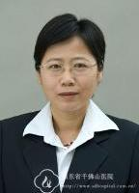
王晓军 主任医师
擅长： 对心血管内科常见病与多发病如冠心病心绞痛、心肌梗死，高血压病、心力衰竭、心律失常、心肌炎等的诊治与治疗具有丰富的临床经验尤其擅长冠心病的内科及介入诊断和治疗。

心外科
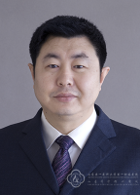
李军 主任医师
擅长： 心脏移植、冠心病、心脏瓣膜病、各种类型复杂先天性心脏病、主动脉瘤及的外科治疗。

呼吸与危重症医学科

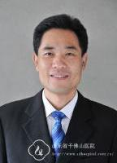

鲁德玕 主任医师
擅长： 专注于肺癌的预防、诊断和治疗，对肺癌的诊治有丰富的经验。对其他呼吸科常见病、多发病，包括：阻塞性肺疾病（如慢性支气管炎、肺气肿、肺心病、支气管哮喘、弥漫性泛支气管炎等）、肺间质病变（如间质性肺炎的治疗。
结直肠肛门外科

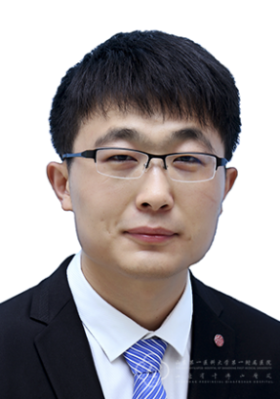

杨辉： 副主任医师
擅长： 胃肠道良恶性肿瘤的诊断治疗，主要包括胃癌、结直肠癌及外科急腹症的常规手术和微创手术。胃镜肠镜检查及内镜下治疗，主要包括息肉和早期肿瘤内镜下切除。

乳腺外科
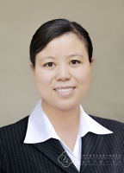
张梅 副主任医师
擅长： 乳腺癌的早期诊断与综合治疗（乳腺癌改良根治术，保乳与假体置入乳房重建，乳腺癌术后一期、二期皮瓣重建技术，基于个体化的精准手术、化疗、靶向治疗、内分泌治疗等）；甲状腺癌的早期诊断与手术治疗，甲状旁腺占位性病变的治疗等。
胸外科
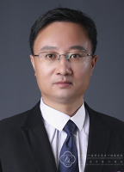
张显齐 副主任医师
擅长： 肺癌、肺小结节、食管癌、纵隔疾病、气胸/肺大疱、手汗症等疾病的诊疗及胸腔镜等微创治疗，尤其擅长肺部小结节良恶性鉴别及单孔胸腔镜肺段手术。

肝胆外科

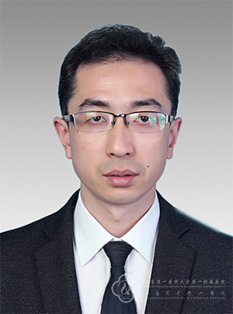

李涛 副主任医师
擅长： 擅长肝胆胰脾十二指肠疾病的诊断及以腹腔镜微创、开腹手术为主的综合治疗。

中医科

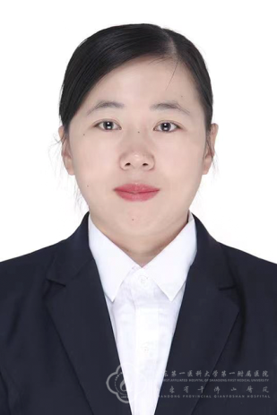

梁娜 副主任医师
擅长： 擅长中西医结合，针药并用治疗心脑血管、消化、呼吸、内分泌、肿瘤等各种疾病；擅长中西医结合、针药并用治疗月经失调、痛经、不孕症、多囊卵巢综合症、异常子宫出血、卵巢早衰、先兆流产、复发性流产等妇科疾病。
超声医学科
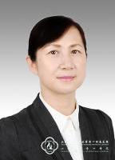

薛明华 副主任医师
擅长： 从事心血管超声专业20余年，擅长心脏超声诊断，尤其是先天性心脏病、冠心病、心脏瓣膜病、心肌病的诊断及胎儿心脏畸形的产前筛查。临床经验丰富，业务熟练，工作细致。

儿童保健科
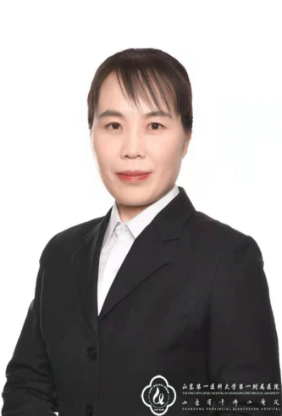

徐月勤 副主任医师
专业擅长：
擅长儿童生长发育（身材矮小、性早熟、生长发育迟缓）、心理行为异常（言语和语言发育障碍、注意缺陷与多动障碍、抽动障碍、儿童孤独症等）、儿童营养与疾病（营养不良、超重、肥胖、营养素缺乏与过多、辅食添加及儿童膳食指导）、高危儿（早产儿、低出生体重儿、小于胎龄儿等）、儿童早期综合发展、儿童感觉统合失调、食物不良反应（食物过敏、食物不耐受、乳糖不耐受）等方面的诊疗。
神经外科
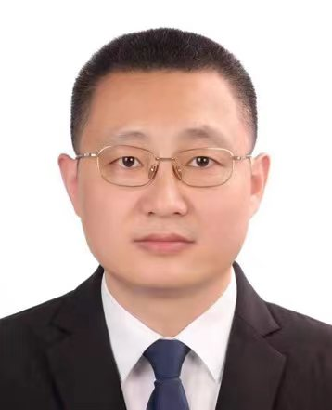
陈超 副主任医师
专业擅长
擅长脑血管病的介入及微创手术：血流导向装置置入术、动脉瘤介入栓塞术、硬脑（脊）膜动静脉瘘的栓塞治疗、脑动静脉畸形的栓塞治疗、急性脑梗死的静脉溶栓、介入取栓以及颅内外血管狭窄的支架置入术、颈动脉内膜剥脱术等；
脊柱外科
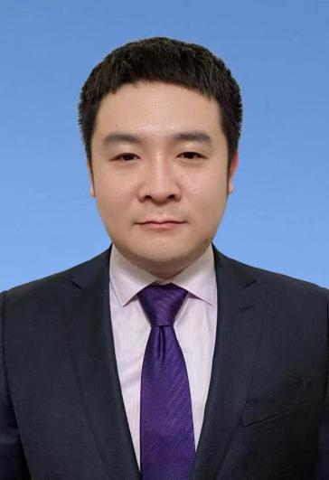
单仕营 主治医师
专业擅长：
脊柱外科常见病的诊疗及微创手术治疗，包括颈椎病、颈椎管狭窄症、腰椎间盘突出症、腰椎管狭窄症、腰椎滑脱症以及胸腰椎骨折等。
肛肠科

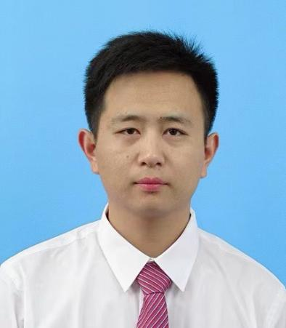
贾克良 主治医师
专业擅长：
擅长中西医结合治疗肛肠常见疾病，如混合痔，肛裂，肛瘘，肛周脓肿，便秘，直肠脱垂等。发表学术论文5篇，获得专利1项。

神经内科
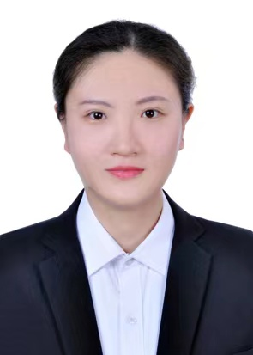
殷昊 主治医师
专业擅长
擅长各种脑血管病（脑梗死、脑出血、脑动脉狭窄、脑动脉硬化等）的预防、规范化诊疗及康复。发表SCI数篇，参与临床研究两项。

服务范围：建立专科联盟，培养人才梯队，提供专家定期诊疗服务。
流程：建立专科联盟-科室上报专家坐诊、查房、科研等需求-医院审批科室需求-与千佛山医院沟通，邀请专家来医院定期进行坐诊、查房、科研等工作。
联系方式：0538-7230219

